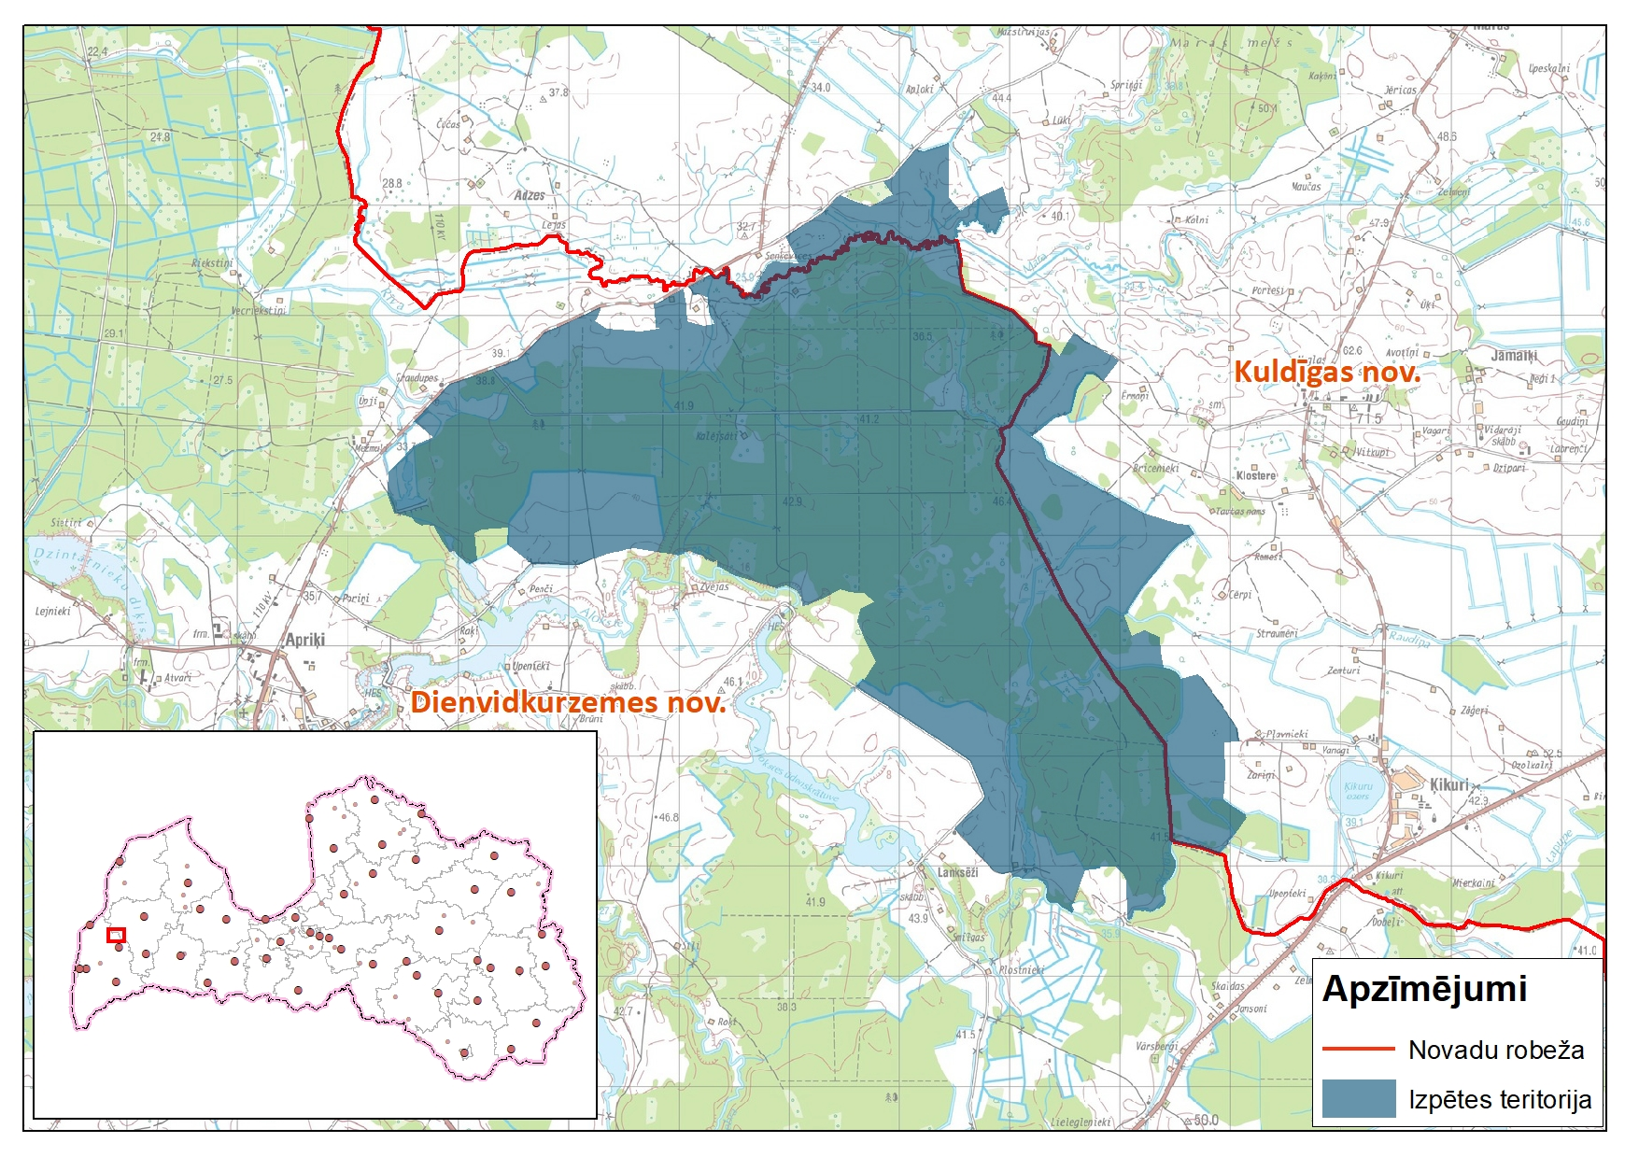
1. attēls. Plānotā vēja parka „Alokste” novietojums

